Cuando el mundo deja de mirar una guerra, las víctimas quedan todavía más solas
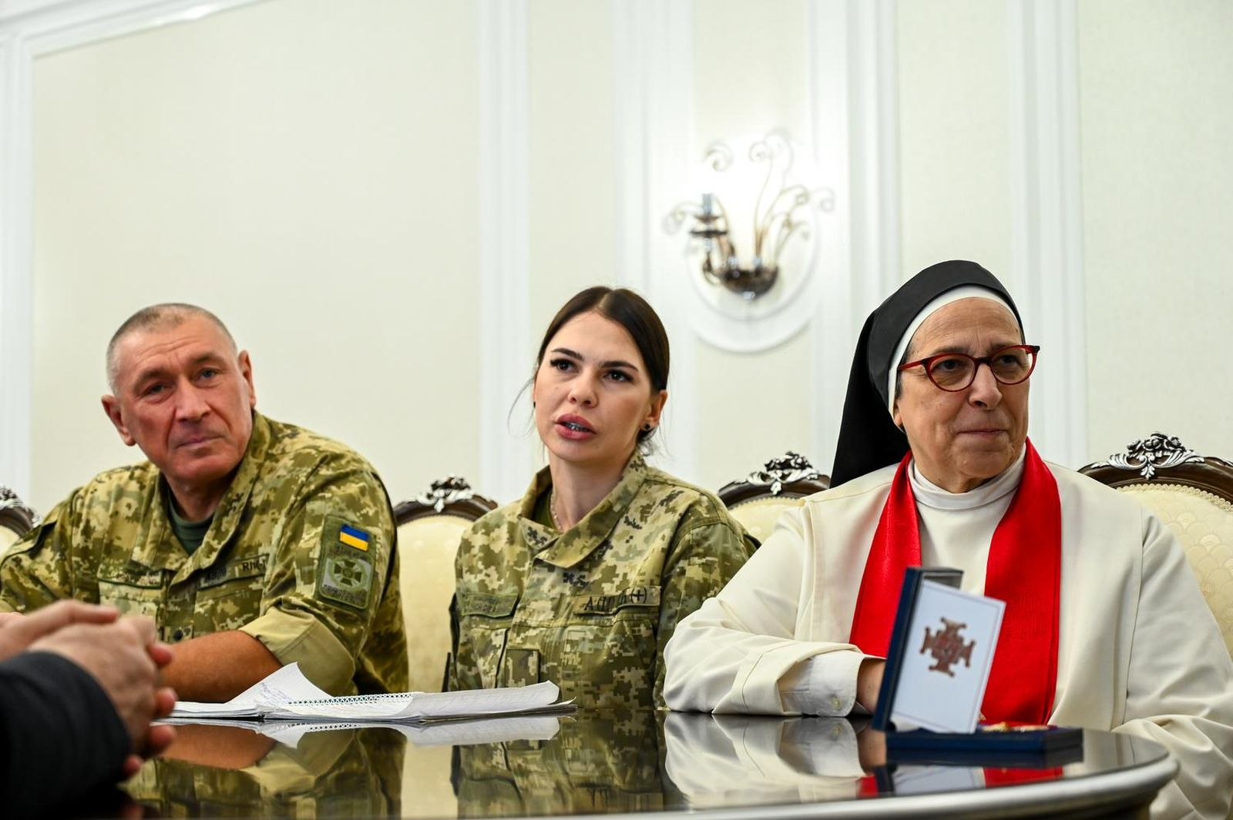Sor Lucía Caram, en Ucrania

Sor Lucía Caram
24 ago 2026 - 03:59

Después de una noche en la que volvieron a sonar las alarmas en Kyiv, comenzamos el día con un encuentro profundamente reconfortante.
Ucrania lleva semanas viendo cómo su capital, Kyiv, al igual que tantas otras ciudades y pueblos del país, vuelve a ser objetivo constante de la agresión rusa con ataques masivos de drones y misiles. Una situación especialmente grave ante la insuficiencia de sistemas y misiles de defensa antiaérea capaces de proteger a la población civil.
En este contexto, esta mañana fuimos recibidos por Su Beatitud Epifanio, metropolita de Kyiv y de toda Ucrania y primado de la Iglesia Ortodoxa de Ucrania.
Compartimos con él nuestra preocupación por el presente y por un pueblo que lleva demasiado tiempo sufriendo una guerra que corre el riesgo de ser olvidada por el mundo precisamente cuando atraviesa uno de sus momentos más difíciles.
Durante nuestro diálogo compartimos las impresiones de estos días, la situación que vive actualmente Ucrania y, de manera especial, nuestra preocupación por los niños ucranianos deportados, desaparecidos o que permanecen en cautiverio. No podemos permitir que se conviertan en cifras. Cada niño tiene un nombre, una familia, una historia y el derecho a regresar a casa.
Su Beatitud Epifanio insistió en la fuerza de la oración, del apoyo y de una fe que se hace solidaridad concreta con quienes están sufriendo la guerra. Porque la oración también puede ser un arma poderosa cuando no sirve para refugiarnos de la realidad, sino para comprometernos con ella. Orar por la paz significa trabajar por la paz, acompañar a quienes sufren, denunciar la injusticia y negarnos a acostumbrarnos a la guerra.
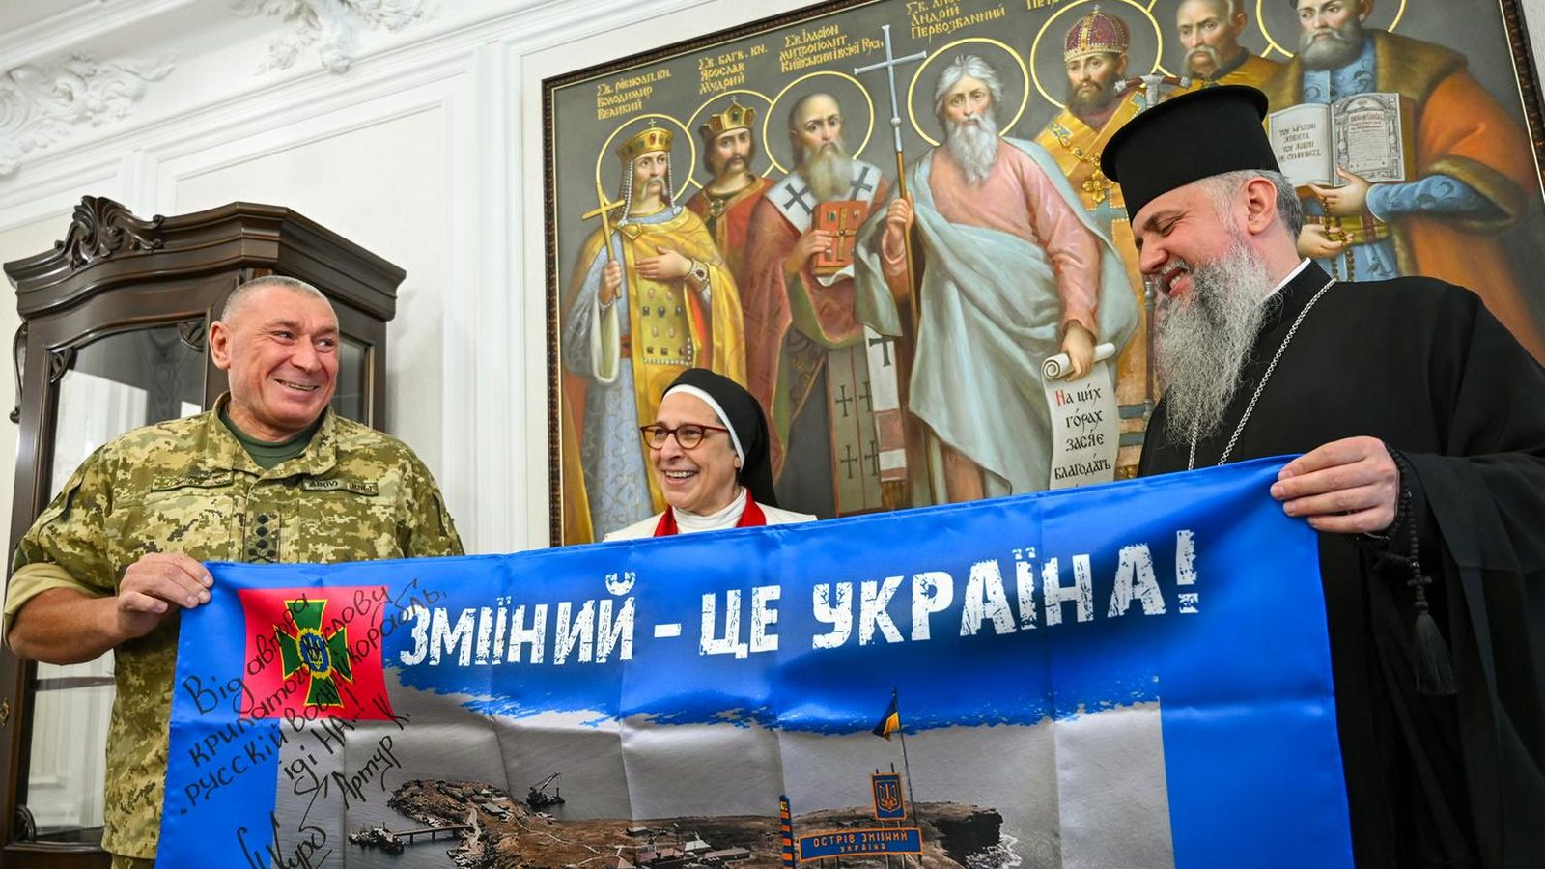Sor Lucía, con Epifanio
Coincidimos también en la necesidad urgente de dar voz a Ucrania y explicar al mundo lo que aquí está sucediendo. Cuando una guerra desaparece de las noticias, no desaparecen las bombas, ni los muertos, ni el miedo de quienes cada noche tienen que correr hacia un refugio.
Cuando el mundo deja de mirar una guerra, las víctimas quedan todavía más solas.
En este sentido fue especialmente significativa la presencia de Juan Carlos Cruz, miembro de la Pontificia Comisión para la Protección de Menores, con quien compartimos la preocupación por la situación de los niños y la necesidad de seguir trabajando para proteger a los más vulnerables, escuchar a las víctimas y hacer que sus voces lleguen allí donde se toman las decisiones.
Durante el encuentro evocamos con especial cariño los encuentros mantenidos con el Papa Francisco. Nos mostraron algunos de los escritos que les había remitido y recordamos su constante preocupación por la paz y por lo que tantas veces llamó la «martirizada Ucrania».
También expresaron su comunión con el Papa León XIV, que ha manifestado reiteradamente su preocupación por Ucrania y ha reclamado el fin de la violencia, un alto el fuego y caminos que conduzcan hacia una paz justa y duradera.
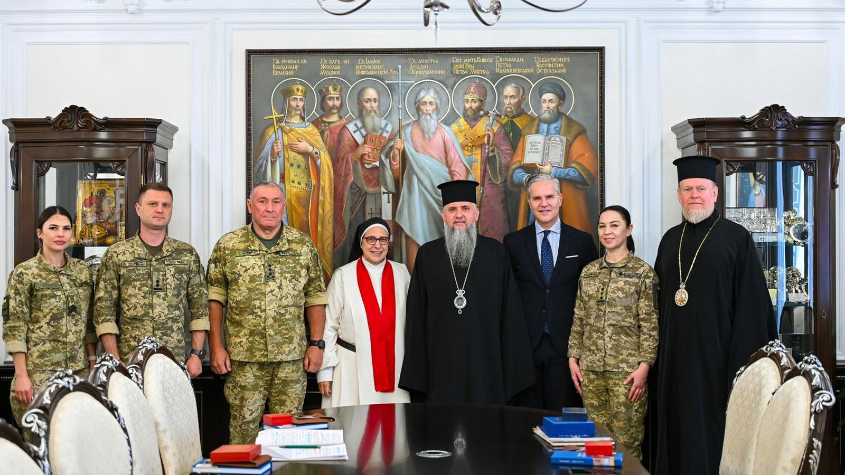Juan Carlos Cruz y sor Lucía, con Epifanio
Su Beatitud Epifanio quiso reconocer nuestra presencia y nuestro trabajo en Ucrania con unas distinciones y con obsequios para cada uno de los participantes. Recibimos estos reconocimientos con enorme gratitud, pero sobre todo como una llamada a continuar sirviendo. Porque ningún reconocimiento tiene sentido si no nos recuerda a quienes siguen sufriendo y esperando nuestra ayuda.
Estos días volvemos a comprobar también el extraordinario trabajo de la Guardia de Frontera de Ucrania. Hombres y mujeres que no solo defienden las fronteras de un país duramente atacado, sino que protegen, evacuan y acompañan a poblaciones especialmente vulnerables, muchas veces arriesgando su propia vida para salvar la de otros.
Desde la Fundació del Convent de Santa Clara renovamos una vez más nuestro compromiso con Ucrania. Seguiremos llevando ayuda humanitaria, acompañando a los heridos y a sus familias, apoyando a quienes han perdido sus hogares y dando voz a quienes necesitan ser escuchados.
Y desde Kyiv hacemos un llamamiento a todas las personas creyentes y a todas las personas de buena voluntad: esta no es únicamente una causa de Ucrania. Es una causa de toda la humanidad.
No podemos aceptar que, en pleno siglo XXI, un pueblo tenga que vivir pendiente de una alarma; que los niños aprendan dónde está el refugio antes que dónde está el parque; que las familias entierren a sus hijos; que quienes rescatan vidas sean atacados; o que millones de personas se pregunten cada noche si podrán despertar al día siguiente.
Hoy hemos coincidido en algo esencial: es tiempo de trabajar por la unidad, desde la unidad y al servicio de la paz.
Porque la paz no se construye mirando hacia otro lado. La paz comienza cuando el dolor del otro deja de ser ajeno y se convierte también en responsabilidad nuestra.
Desde Kyiv seguimos caminando con Ucrania. Orando, ayudando, denunciando y esperando. Hasta que la paz deje de ser una súplica y vuelva a ser la vida cotidiana de este pueblo.
https://www.religiondigital.org/sintonia_cordial/mundo-deja-mirar-guerra-victimas-ucrania-lucia-cruz_132_1464397.html?utm_source=newsletter&utm_medium=email&utm_campaign=estas_son_las_principales_noticias_de_rd&utm_term=2026-08-24

